2007年江西省初中学生化学素质和实验能力
竞赛初赛试题
（120分钟满分100分）
题号 | 一 | 二 | 三 | 四 | 总分 | 复核人
分数
试卷说明：1、本试卷共8页，满分100分。
2、可能用到的相对原子质量：H-1 C-12 N-14 O-16 Na-23 S-32 Cl-35.5
I-127 Ca-40 Cu-64 Fe-56 Zn-65 Al-27 Mn-55 K-39

一、选择题（本题15小题，每小题2分，共30分。每小题有1～2个选项符合题意。若有两个答案的错选1个不得分，漏选一个扣1分。请将答案填在下表相应的空格内）
得分 | 评卷人

题号 | 1 | 2 | 3 | 4 | 5 | 6 | 7 | 8
答案
题号 | 9 | 10 | 11 | 12 | 13 | 14 | 15
答案

1、人类使用材料的增多和变化，标志着人类文明的进步，下列材料与化学制备无关的是
A、石器 B、青铜器 C、铁器 D、高分子材料
2、导致老年人骨质疏松的主要原因是人体骨中缺少下列元素中的
A、Fe B、Na C、Ca D、K
3、下列物质名称和括号内化学式对应的是
A、纯碱[NaOH] B、甲醛[CH₃OH] C、小苏打[NaHCO₃] D、生石灰[Ca(OH)₂]
4、如下图所示，两个甲分子反应生成三个乙分
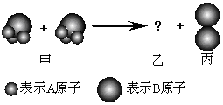
子和一个丙分子，则从图示获得的信息中，不
正确的是
A．分子的种类在化学反应中发生了改变
B．该反应的反应类型为复分解反应
C．反应生成的丙物质属于单质
D．一个乙分子一定由6个A原子构成
5、下列四种物质的溶液，其中一种与其他三种都能发生化学反应，这种物质是
A、Na₂CO₃ B、KOH C、BaCl₂ D、H₂SO₄
6、由于石油资源短缺，油价上涨，有些城市开始使用乙醇汽油。乙醇汽油是由乙醇（C₂H₅OH）与汽油(主要成分可表示为C_{n}H_{2n+1})按1：9的比例混合而成，下列有关说法正确的是
A、乙醇可由粮食转化而来，是可再生能源 B、乙醇汽油比普通汽油价格昂贵的多
C、产生同样多的二氧化碳和同样多的水，乙醇比汽油燃烧消耗氧气多
D、乙醇汽油比普通汽油更环保
7、如图所示，夹子开始处于关闭状态，将液体A滴入试管②与气体B充分反应，打开夹子，可发现试管①内的水立刻沸腾了。则液体A和气体B的组合不可能是下列的
A．氢氧化钠溶液、二氧化碳
B．硝酸银、氯化氢
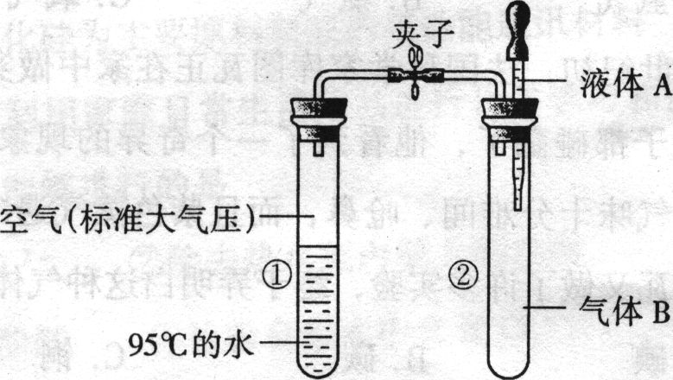
C．酒精、氧气
D．水、一氧化碳
8、逻辑推理是化学学习常用的思维方法,以下推理正确的是
A.由下列酸的命名（硫酸H₂SO₄，碳酸H₂CO₃、磷酸H₃PO₄）推测，HF命名是氟酸
B.碱都含有氢氧根,所以含有氢氧根的化合物一定是碱
C.氧化物只含有两种元素,所以氧化物中一定有一种元素不是氧元素
D.中和反应有盐和水生成,所以有盐和水生成的反应一定是中和反应
9、“白醋”是食用醋之一，它是醋酸的稀溶液，小强准备在家中用实验方法验证“白醋”具有酸的性质。请你预测：他选择的下列物质中，可能跟“白醋”发生化学反应的是
A、食盐 B、纯碱 C、木炭 D、铁钉
10、利用化学实验可以鉴别生活中的一些物质。下表中各组物质的鉴别方法能将本组待鉴别的物质都区分出来的是
 | 待鉴别物质 | 鉴别方法
A | 硬水、软水 | 加肥皂水，搅拌，观察产生泡沫的多少
B | N₂、O₂、CO₂、空气 | 用燃着的木条检验，观察木条燃烧情况
C | 棉纤维、羊毛纤维、涤纶 | 闻燃烧产生的气味，观察燃烧情况和灰烬
D | 氯化钠、硝酸铵、氢氧化钠 | 加水，测其在水中溶解时的温度变化
11、在一定温度下，向饱和的氢氧化钠溶液中加入一定量的Na₂O，充分反应后恢复到原来温度，下列说法中正确的是
A、溶液中Na⁺数目减少，溶质质量分数不变
B、溶液中水的质量减少，溶质质量分数增大
C、溶液的pH增大，碱性增强 D、溶液中NaOH质量增多，溶液的质量增加
12、¹⁸O是科学实验中常用的一种示踪原子，用仪器可以观测到它在化学变化中的行踪。在某一饱和硫酸铜溶液（不含¹⁸O）中，加入ag含¹⁸O的带标志的无水硫酸铜粉末（CuSO₄中的氧元素全部为¹⁸O），如果保持温度不变，其结果是
A．无水硫酸铜不再溶解，ag带标记¹⁸O的无水硫酸铜粉末没有发生改变
B．溶液可找到带标记¹⁸O的SO₄^{2―} ，而且白色粉末变为蓝色晶体，其质量小于ag
C．溶液可找到带标记¹⁸O的SO₄^{2―} ，而且白色粉末变为蓝色晶体，其质量大于ag
D．有部分带标记¹⁸O的SO₄^{2―}溶液中 ，但固体质量保持不变
13、在元旦晚会上小明表演了—个魔术：他拿出一把装满“水”的“宝壶”，分别向编号
为ABCDEF六只烧杯(装有少量不同试剂)中倒“水”，结果A杯无色透明，B杯看似红墨水，
C杯看似蓝墨水，D杯看似牛奶，E杯看似红褐色涂料，F杯看似蓝色果冻。则宝壶中的
“水”可能是
A．H₂O₂ B． NaOH溶液 C．HCl溶液 D． AgNO₃溶液
14、某同学想用实验证明氯化铁溶液的黄色不是Cl⁻引起的,设计的下列实验无意义的是
A.将铁丝在氧气中燃烧后观察生成物颜色
B.向氯化铁溶液中滴加适量硝酸银溶液,振荡后静置,溶液黄色未消失
C.向氯化铁溶液中滴加适量的氢氧化钠溶液,振荡后静置,溶液黄色消失
D.观察氯化钠溶液没有颜色
15、当水的温度和压强升高到某临界点以上时,水就处于一种既不同于液态，又不同于固态和气体的新的流体态——超临界态。在超临界态水中，某些有机高分子会很快被氧化为无毒小分子。下列说法不正确的是
A.超临界态水是一种新物质 B.超临界态水氧化技术不形成二次污染
C.超临界态水是一种新型催化剂 D.超临界态水可用于解决白色污染问题
得分 | 评卷人
二、填空题（本大题包括8小题，共38分）

16、(4分)右表为某品牌燕麦片标签中的一部分。
营养成分 | 蛋白质(g) | 糖类(g) | 脂肪(g) | 钙(mg) | 铁(mg) | 钠(mg) | 锌(mg) | 维生素C(mg)
每100g含 | 7.4 | 7.8 | 7.9 | 206 | 19.2 | 37.8 | 10.1 | 18
(1)右表出现了六大类营养素中的 类。
(2)右表出现了 种人体所需的微量元素。
(3)人体健康离不开钙元素。下列有关钙元素的叙述中，不正确的是(填序号) 。
①人体中钙元素大部分存在于骨骼和牙齿中 ②幼儿及青少年缺钙会得佝偻病和发育不良 ③老年人缺钙会发生骨质疏松，容易骨折④成年人比幼儿和青少年需要摄入更多的钙
(4)假设每克蛋白质完全氧化放出热量约为18 kJ，则每100 g燕麦片中蛋白质完全氧化所放出的热量约为 kJ。
17、(7分)2007年1月，亚洲等国家再次爆发高致病性禽流感。为防止疫情蔓延,必须对受禽流感病毒污染的禽舍,工具等进行消毒.资料显示:禽流感病毒在高温,碱性环境(如氢氧化钠溶液),高锰酸钾或次氯酸钠等消毒剂中生存能力较差.请回答:
(1)次氯酸钠(NaClO)属于 (填“氧化物”,“酸”,“碱”或“盐”),其中氯元素的化合价为 价.
(2)用加热高锰酸钾熏蒸消毒禽舍,写出所发生反应的化学方程式：
(3)以下对受污染工具的消毒方法可行的是 (填序号)
A.用NaOH溶液浸泡 B.用水冲洗即可 C.用NaClO溶液浸泡
(4)配制消毒用的1000g2%的氢氧化钠溶液的过程中，导致溶液中NaOH质量分数小于2％的可能原因是 （选填下列序号）；
①用量筒量取水时仰视读数 ②将氢氧化钠固体放在纸上称量 ③在天平的右盘称氢氧化钠，然后移动了游码到天平平衡后再读数 ④盛装溶液的容器用水润洗 ⑤氢氧化钠中含有碳酸钠
18、(3分)(1)有机物的命名与它的构成规律紧密相关。如有机物甲烷(CH₄)、乙烷(C₂H₆)、丙烷(C₃H₈)，按此规律，丁烷的化学式为 。
(2)某有机物在空气中完全燃烧时生成二氧化碳和水的质量比为11：9，则该有机物可能是下列物质中的 （选填编号）；
A、C₂H₂ B、C₂H₅OH C、CH₃COOH D、CH₃OH
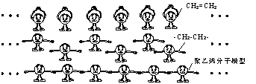
(3)聚乙烯是一种最常用的塑料，它是以石油裂解气体乙烯(CH₂=CH₂)为原料，经许多乙烯分子打开双键(-CH₂-CH₂-)连在一起，聚合成大分子而形成的。下图是聚乙烯分子形成过程的示意图，卡通画中单个小人代表一个乙烯分子。聚乙烯其中的部分结构可表示为：… …。
19、（4分）下图是某同学对铝性质的探究实验。该同学分别用铝分别与H⁺浓度相同的稀硫酸和稀盐酸反应时,实验现象明显不同,在铝与硫酸的反应中,产生的气泡很少.从反应本质看,两者的实验现象应该相同.在不考虑实验条件,操作和药品纯度的情况下,请你对上述实验现象提出假设,并设计一简单的实验来验证你的假设。
假设1：
验证你的假设实验操作及现象是
。
假设2：
验证你的假设实验操作及现象是
。
20、(6分)综合考虑以下两个小题的要求后再填空：
(1)请按(2)小题的要求在下表中各填入一种相应类别物质的化学式：
类别 | 单质 | 酸 | 碱 | 盐
化学式
(2)用上表的四种具体物质，各写一个符合下列要求的化学方程式：
①置换反应 ；
②复分解反应 。
21、（8分）某实验小组为了检测各种果汁中的Vc(维生素C，化学式为C₆H₈O₆)含量，设计如下方案：Vc能和碘单质反应．反应式为：C₆H₈O₆+I₂=C₆H₆0₆+2HI，因此可以用浓度为10mg/mL的碘标准溶液直接滴入体积都为30mL的不同果汁中，通过所消耗的碘标准溶液的量可以计算出不同果汁的Vc含量。记录数据如表(一般每20滴的体积大约为1mL)：
品牌代号 | 口味 | 滴入碘标准溶液的滴数
品牌代号 | 口味 | 第一次 | 第二次 | 第三次
A | 鲜橙味 | 25 | 24 | 23
A | 混合味 | 18 | 20 | 22
B | 鲜橙味 | 35 | 33 | 38
B | 混合味 | 29 | 30 | 30
C | 鲜橙味 | 27 | 25 | 26
(1)分析数据可知，Vc含量最高的是 果汁(注明品牌和口味)；
(2)酷儿鲜橙味饮料中的Vc含量是 毫克，毫升(保留一位小数)；
(3)Vc易被空气中的氧气氧化而损耗，同学们为了进一步探究Vc损失的影响因素，又设计如下实验：
烧杯编号 | 同种果汁体积 | 恒温露置时间 | 温度 | 碘溶液滴数
1 | 30mL | 10min | 室温 | 80
2 | 30mL | 10min | 40℃ | 76
3 | 30mL | 10min | 50℃ | 71
4 | 30mL | 20min | 50℃ | 65
分析上表数据可以得出的结论
。
根据上述结论，为了减少蔬菜加工过程中的维生素c的损失，最好的炒菜方法是
(选填“热锅快炒”、“温锅慢炒”、“高温油炸”)。
22、（4分）根据下列单质与化合物相互转化的关系（如下图），回答：
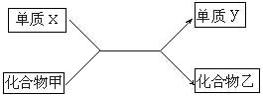
（1）若乙的溶液为浅绿色，y是红色固体，则x是 ，甲是 ；
（2）若y为无色气体，则x是 ，甲是 。
23、（2分）“探险队员”—硫酸，不小心走进了有许多“吃人的野兽”（即能与硫酸发生化学反应的物质）的小山，请你帮助它走出小山（请用图中物质前的序号连接起来表示所走的路线）：入口→ →出口。
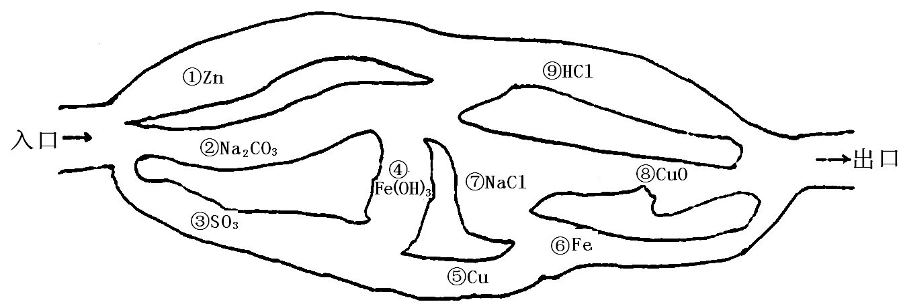

得分 | 评卷人
三、实验题（本大题包括3小题，共20分）

24、（4分）根据下列实验示意图回答相关问题：
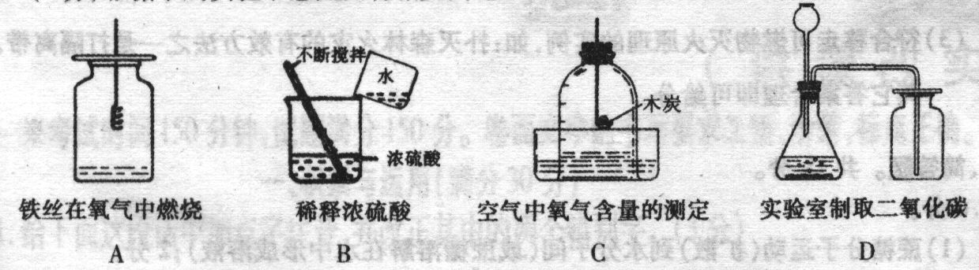
(1)A实验中未观察到明显现象的原因 ；
(2)B实验可能造成的后果 ；
(3)C实验测定结果偏低的原因 ；
(4)指出D实验中的错误 。
25、（8分）水蒸气通过炽热的煤所产生的混合气体主要成分是CO、H₂，其中混有CO₂和水蒸气。请用下列装置设计一个实验，来确认上述混合气体中含有CO和H₂（假设每步反应均完全反应）。
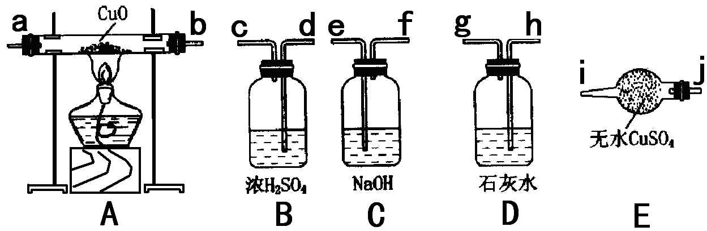
（查资料知：硫酸铜未白色固体，遇水变为蓝色固体）
（1）连接上述装置的正确顺序是（按气流从左向右的顺序）：
ef→ →ab→ji→hg
（2）装置A中的实验现象是： ，反应方程式为 ；
（3）装置D中实验现象是： ，反应方程式为 ；
（4）装置B的作用是 ，装置E的作用是
。
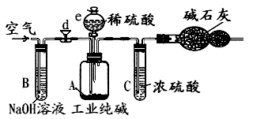
26、（8分）工业纯碱主要成分是无水碳酸钠，其中还含有少量氯化钠，为测定工业纯碱中碳酸钠的质量分数，某学生设计了如下图装置：
操作顺序是：
（1）准确称取盛有碱石灰的干燥管的质量(m₁g)，再准确称取一定质量纯碱mg并全部放入A中；
（2）组装全部反应装置并检查气密性，关闭d；由e逐滴加入稀硫酸至不再产生气泡为止；
（3）打开d，慢慢鼓入空气10min；
（4）再称干燥管的总质量为m₂g。
①必须鼓入空气的目的是 。
②不设置装置C将使测定结果 （填偏大、偏小或不变），原因是
。
③不设置装置B将使测定结果 （填偏大、偏小或不变），原因是
。
④Na₂CO₃质量分数的计算式为 。
得分 | 评卷人
四、计算题（本大题包括2小题，共12分）

27、（6分）对化肥的销售,国家规定了明确的质量标准.为防止有人用劣质铵态氮肥坑害农民,可采用铵盐和氢氧化钠反应的方法来检验其质量的优劣.某同学称取22 g硫酸铵样品(杂质不含氮元素)与足量NaOH混合后,放人试管中加热。得到氨气5.1g。

⑴样品中硫酸铵的质量多少克？

⑵如果长期使用硫酸铵,会使土壤变酸板结.某农户原准备购买上述硫酸铵100kg,现改为购买尿素[化学式为CO(NH₂)₂].已知国家质量标准规定尿素含量达到96%为一级品,如果从供给植物相等质量氮元素的角度考虑,则该农户需要购买一级品尿素多少千克 (计算结果精确到0.1 kg)

28、（6分）钙是人体神经、肌肉、骨骼系统、细胞膜和毛细血管通透性的功能正常运作所必需的常量元素，维生素D参与钙和磷的代谢作用，促进其吸收并对骨质的形成和改善有重要的作用。某制药有限公司生产的“钙尔奇D600片剂”的部分文字说明如下：“本品每片含主要成分碳酸钙1.5 g (相当于钙元素600 mg)，成人每天服用1片。”
(1) “1.5 g碳酸钙与600 mg的钙”的计量关系是如何得出来的，请列式并计算表示
(2) 该公司的另一种产品，其主要成分与“钙尔奇D600”相同，仅仅是碳酸钙的含量不同。为测定该片剂中碳酸钙含量，某学生进行了如下实验：取10片该片剂碾碎后放入足量的HCl中经充分反应(假设该片剂的其余部分不与HCl 反应)过滤，取滤液加(NH₄)₂C₂O₄,使
Ca^{2＋}生成CaC₂O₄沉淀，沉淀过滤洗涤后溶解于强酸中，并稀释成1 L溶液，取其20.0 mL，然后加入一定浓度的KMnO₄ 溶液，共用去94.8mgKMnO₄，发生的化学反应为：
2KMnO₄+5H₂C₂O₄ +3H₂SO₄=2MnSO₄ +10CO₂↑+8H₂O+K₂SO₄ 。请通过计算回答该片剂中碳酸钙的含量。

